 |  |  | 
ОБЩЕСТВЕННАЯ ОРГАНИЗАЦИЯ
«РОССИЙСКИЙ ПРОФЕССИОНАЛЬНЫЙ СОЮЗ ТРУДЯЩИХСЯ АВИАЦИОННОЙ ПРОМЫШЛЕННОСТИ»
ЦЕНТРАЛЬНЫЙ КОМИТЕТ
 | ПРЕЗИДИУМ
 | ПОСТАНОВЛЕНИЕ
13 декабря 2017 года |  | г. Москва |  |  |  | № 09-07
О внесении изменений и дополнений в Положение
о регистрации, учёте и Реестре профсоюзных организаций Общественной организации «Российский профессиональный союз трудящихся авиационной промышленности»

Президиум ЦК Профсоюза п о с т а н о в и л:

- Внести соответствующие изменения и дополнения (обозначены в предлагающемся тексте) в Положение о регистрации, учёте и Реестре профсоюзных организаций Общественной организации «Российский профессиональный союз трудящихся авиационной промышленности».
- Утвердить новую редакцию Положения о регистрации, учёте и Реестре профсоюзных организаций Общественной организации «Российский профессиональный союз трудящихся авиационной промышленности».
Приложение:
Положение о регистрации, учёте и Реестре профсоюзных организаций Общественной организации «Российский профессиональный союз трудящихся авиационной промышленности на 9 стр.

Председатель Профсоюза А.В. Тихомиров
Приложение к
постановлению
президиума ЦК профсоюза
от 13 декабря 2017 г. № 09-07
ПОЛОЖЕНИЕ
о регистрации, учёте и Реестре профсоюзных организаций
Общественной организации
«Российский профессиональный союз трудящихся авиационной промышленности»

- Общие положения
1.1 Настоящее Положение определяет единый порядок регистрации, постановки на учёт и снятия с учёта первичных и территориальных профсоюзных общественных организаций, входящих в структуру Общественной организации «Российский профессиональный союз трудящихся авиационной промышленности», их учёта и ведения Реестра Профсоюза в соответствии с Уставом Профсоюза (статья 17, п. 17.3) и действующим законодательством.
1.2. Регистрация (постановка на учёт) – обязательный акт, в соответствии с которым ППОО или ТПОО приобретает статус организации, входящей в структуру Профсоюза.
1.3. Снятие с учёта - обязательный акт, в соответствии с которым ППОО или ТПОО утрачивает статус организации, входящей в структуру Профсоюза.
1.4. Реестр представляет собой единый банк данных (сведений) о
ППОО и ТПОО Профсоюза, а также форму их учёта (приложение 1).
Каждой ППОО и ТПОО присваивается индивидуальный учётный номер (ИУН).
ИУН для ТПОО представляет собой простой порядковый номер ТПОО в алфавитном списке.
ИУН для ППОО, входящих в ТПОО, формируется из ИУН ТПОО и простого порядкового номера ППОО в списке организаций, входящих в ТПОО.
Реестр ППОО непосредственного обслуживания ведётся по регионам в алфавитном порядке. ИУН представляет собой простой порядковый номер (с добавлением буквенного кода «НО») ППОО НО ЦК Профсоюза в списке.
1.5. Статус организации как структурной единицы Профсоюза возникает после принятия президиумом Центрального комитета Профсоюза решения о ее регистрации в Профсоюзе.
- Порядок регистрации постановки на учёт и внесения в Реестр
2.1 Регистрации (постановке на учёт) подлежат все существующие, реорганизуемые, вновь создаваемые ППОО и ТПОО, принявшие решение входить в структуру Профсоюза.
2.2. При регистрации (постановке на учёт) ППОО и ТПОО осуществляется проверка законности ее создания (реорганизации) и внесение в Реестр Профсоюза.
2.3. Решение о постановке на учёт ППОО и ТПОО принимает президиум Центрального комитета Профсоюза с последующим информированием Центрального комитета Профсоюза о данном решении (статья 38, пункт 38.1.6 Устава Профсоюза).
2.4. Территориальные и первичные профсоюзные общественные организации представляют для регистрации (постановки на учёт):
- заявление-ходатайство о регистрации организации Профсоюза, внесении в Реестр и постановке на учёт в Профсоюзе.
Первичные профсоюзные общественные организации, входящие в структуру территориальной профсоюзной общественной организации, предоставляют заявление-ходатайство о регистрации и постановке на учёт в Профсоюзе от ТПОО);
- копию протокола общего собрания (конференции) членов Профсоюза с решением о вхождении в структуру Профсоюза;
- копию свидетельства о регистрации организации Профсоюза в регистрирующих органах;
- копию учредительных документов (устав), на основании которых действует организация Профсоюза (в случае, если принято решение о том, что организация Профсоюза действует по своему уставу, не противоречащему Уставу Профсоюза);
- сведения об организации Профсоюза по форме Реестра (приложение 2, 3).
Все документы, необходимые для регистрации, постановки на учёт и включения в Реестр, представляются в печатном виде, заверяются подписью руководителя организации и печатью организации.
2.5. Организации, прошедшей регистрацию, поставленной на учёт и внесённой в Реестр, президиумом Центрального комитета Профсоюза в месячный срок выдаётся Свидетельство о регистрации, которое является документом, удостоверяющим ее статус и принадлежность к Профсоюзу (приложение 4).
2.6. При изменении данных в части наименования профсоюзной организации, юридического и почтового адреса профсоюзной организации, фамилии, имени, отчества руководителя профсоюзной организации, даты и номера свидетельства о регистрации в органах юстиции организация Профсоюза обязана в месячный срок представить сведения (документы) в Центральный комитет Профсоюза.
- Отказ в регистрации (постановке на учёт). Снятие с учёта.
Исключение из Реестра Профсоюза
3.1 Отказ в регистрации (постановке на учёт) возможен в случаях нарушения установленного порядка создания (реорганизации) ППОО и ТПОО, несоответствия учредительных документов Уставу Профсоюза, настоящему Положению, требованиям законодательства.
Решение об отказе в регистрации (постановке на учёт) принимает президиум ЦК Профсоюза, с последующим информированием ЦК Профсоюза. Решение направляется руководящему коллегиальному органу (либо лицу), указанному в заявлении-ходатайстве о регистрации, внесении в Реестр и постановке на учёт в Профсоюзе.
Организация обязана в течение месяца с даты поступления постановления президиума ЦК Профсоюза об отказе в регистрации (постановке на учёт) устранить отмеченные недостатки и вновь представить необходимые документы для регистрации (внесения в Реестр).
  - Основаниями для исключения ППОО и ТПОО из Реестра Профсоюза и снятия с учёта в Профсоюзе являются:
- ликвидация (реорганизация) профсоюзной организации в порядке, предусмотренном законодательством Российской Федерации и Уставом Профсоюза.
- нарушение Устава Профсоюза;
4.3 Решение об исключении организации из Реестра принимает ЦК Профсоюза, а в период между заседаниями – президиум ЦК Профсоюза, с последующим информированием ЦК Профсоюза.
4.4. Решение об отказе в регистрации (постановке на учёт), снятии с учёта и исключении организации Профсоюза из Реестра Профсоюза может быть обжаловано в срок до шести месяцев после принятия решения.
Обжалование рассматривается на ближайшем заседании президиума ЦК Профсоюза, с последующим информированием ЦК профсоюза.
4.5. При ликвидации ППОО и исключении ее из Реестра члены Профсоюза, пожелавшие остаться в Профсоюзе и выполнять уставные требования, могут вновь создать первичную профсоюзную общественную организацию и представить в ЦК Профсоюза документы для регистрации и включения в Реестр либо стать на учёт в другую ППОО.
- Профсоюзные органы, ведущие Реестр Профсоюза
4.1. Президиум ЦК Профсоюза принимает решения о постановке на учёт, внесению в Реестр организаций Профсоюза, снятии с учёта первичных профсоюзных общественных организаций, территориальных профсоюзных общественных организаций с последующим информированием Центрального комитета Профсоюза.
Может принимать решения о создании профсоюзных организаций, согласовывает решения о реорганизации, прекращении деятельности, ликвидации первичных и территориальных профсоюзных общественных организаций.
4.2. Президиум ЦК Профсоюза осуществляет ведение Реестра Профсоюза, выдачу Свидетельств, систематизацию и хранение документов о зарегистрированных ППОО и ТПОО, входящих в структуру Профсоюза по решению ЦК Профсоюза.

Приложение 1
РЕЕСТР Общественной организации
«Российский профессиональный союз трудящихся авиационной промышленности»

ТЕРРИТОРИАЛЬНЫЕ ПРОФСОЮЗНЫЕ ОБЩЕСТВЕННЫЕ ОРГАНИЗАЦИИ
№ п/п | Наименование ТПОО | Индекс, почтовый адрес | Индекс, юридический адрес | Коллегиальный руководящий орган | Ф.И.О. председателя территориальной организации, телефон, факс, e-mail | дата образования организации | Дата и регистрационный № в ЕГРЮЛ, дата выдачи и учетный номер в органах юстиции | Дата и № свидетельства о регистрации и постановке на учет профсоюзе
1.

ПЕРВИЧНЫЕ ПРОФСОЮЗНЫЕ ОБЩЕСТВЕННЫЕ ОРГАНИЗАЦИИ, ВХОДЯЩИЕ В ТПОО
№ п/п | Наименование ППОО, входящей в ТПОО | Индекс, почтовый адрес | Индекс, юридический адрес | Коллегиальный руководящий орган | Ф.И.О. председателя профсоюзной организации, телефон, факс, e-mail | дата образования организации | Дата и регистрационный № в ЕГРЮЛ, дата выдачи и учетный номер в органах юстиции | Дата и № свидетельства о регистрации и постановке на учет профсоюзе
1.1.
1.2.

ПЕРВИЧНЫЕ ПРОФСОЮЗНЫЕ ОРГАНИЗАЦИИ НЕПОСРЕДСТВЕННОГО ОБСЛУЖИВАНИЯ ЦК ПРОФСОЮЗА
№ п/п | Наименование ППОО НО | Индекс, почтовый адрес | Индекс, юридический адрес | Коллегиальный руководящий орган | Ф.И.О. председателя профсоюзной организации, телефон, факс, e-mail | дата образования организации | Дата и регистрационный № в ЕГРЮЛ, дата выдачи и учетный номер в органах юстиции | Дата и № свидетельства о регистрации и постановке на учет профсоюзе
1.но

Председатель Профсоюза | _________________________  (подпись) | _________________________  (расшифровка подписи)
М.П.

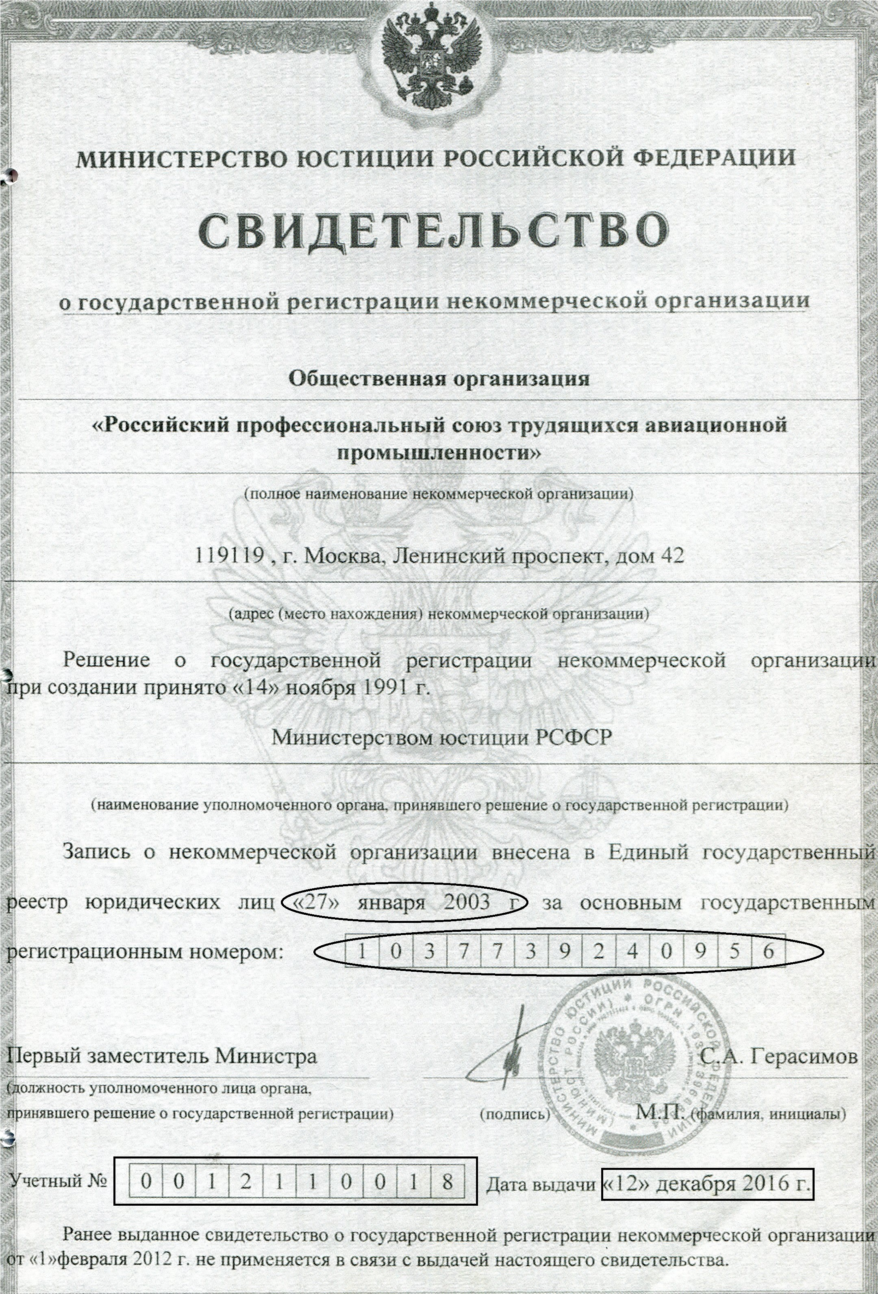
ОБРАЗЕЦ
РЕЕСТР Общественной организации
«Российский профессиональный союз трудящихся авиационной промышленности»
№ п/п | Наименование, дата образования организации | Индекс, почтовый адрес | Индекс, юридический адрес | Коллегиальный руководящий орган | Ф.И.О. председателя территориальной организации, телефон, факс, e-mail | Дата и регистрационный № в ЕГРЮЛ, дата выдачи и учетный номер в органах юстиции | Дата и № свидетельства о регистрации и постановке на учет профсоюзе
1 | Общественная организация «Республиканская организация Башкортостана Российского профсоюза трудящихся авиационной промышленности», 25.12.1969г. | 450008, г.Уфа, респ.Башкортостан,  ул. Кирова 1, офис 401 | 450008, г.Уфа, респ.Башкортостан,  ул. Кирова 1, офис 401 | Республиканский комитет | Калякулин Роман Владимирович,  (347) 272-12-14; 272-12-20  kalyakulin@fprb.ru  profavia@fprb.ru | В ЕГРЮЛ: 27.01.2003г.  №1037739240956  В органах юстиции:  12.12.2016 г.  № 0012110018 | 14.12.2017 г. №1
1.1. | Первичная профсоюзная общественная организация ПАО «ОДК - УМПО», 17.07.1925г. | 450039, г.Уфа, Республика Башкортостан,  ул. Ферина, д.2 | 450039, г.Уфа, Республика Башкортостан,  ул. Ферина, д.2 | Профсоюзный комитет | Супов Владимир Иванович,  (347) 238-47-36; 238-55-11  profkom-umpo@mail.ru | В ЕГРЮЛ: 27.01.2003г.  №1037739240956  В органах юстиции:  12.12.2016 г.  № 0012110018 | 14.12.2017 г. №1.1
2 | Территориальная профсоюзная общественная организация Санкт-Петербурга и Ленинградской области Российского профсоюза трудящихся авиационной промышленности, 01.01.1900 г. | 190098, Санкт-Петербург, Галерная, д.22 кв.32 | 190000, Площадь труда, д. 4 | Территориальный комитет | Федосов Виктор Иванович,  (812) 315-48-57  spbfedosoff@yandex.ru | В ЕГРЮЛ: 27.01.2003г.  №1037739240956  В органах юстиции:  12.12.2016 г.  № 0012110018 | 14.12.2017 г. №2
2.1. | Первичная профсоюзная общественная организация  АО «Климов», 20.10.1914г. | 194100, Санкт-Петербург, ул.Кантемировская, 11 | 194100, Санкт-Петербург, ул.Кантемировская, 11 | Профсоюзный комитет | Чухванцев Валерий Николаевич,  (812) 454-72-16  Profcom- klimov@yandex.ru | В ЕГРЮЛ: 27.01.2003г.  №1037739240956  В органах юстиции:  12.12.2016 г.  № 0012110018 | 14.12.2017 г. №2.1
1.но | Первичная профсоюзная общественная организация  «Арсеньевская авиационная компания «Прогресс» им.Н.И.Сазыкина»  01.09.1937 г. | 692330, Арсеньев, Приморского края, пл.Ленина-5 | 692330, Арсеньев, Приморского края, пл.Ленина-5, а/я 48 | Профсоюзный комитет | Никулин Андрей Юрьевич,  (42361) 4-52-42,  arsprofkom@mail.ru | В ЕГРЮЛ: 27.01.2003г.  №1037739240956  В органах юстиции:  12.12.2016 г.  № 0012110018 | 14.12.2017 г. №1.но
Приложение 2
СВЕДЕНИЯ О ПЕРВИЧНОЙ ПРОФСОЮЗНОЙ ОБЩЕСТВЕННОЙ ОРГАНИЗАЦИИ
_____________________________________________________________________________ на «___» __________ ______ г.
(полное наименование первичной профсоюзной организации)

№ п/п | Наименование ППОО, дата образования организации | Индекс, почтовый адрес | Индекс, юридический адрес | Коллегиальный руководящий орган | Ф.И.О. председателя территориальной организации, телефон, факс, e-mail | Дата и регистрационный № в ЕГРЮЛ, дата выдачи и учетный номер в органах юстиции

Председатель первичной профсоюзной общественной организации | _________________________  (подпись) | _________________________  (расшифровка подписи)
М.П.
Приложение 3

СВЕДЕНИЯ О ТЕРРИТОРИАЛЬНОЙ ОРГАНИЗАЦИИ ПРОФСОЮЗА
_____________________________________________________________________________ на «___» __________ ______ г.
(полное наименование территориальной организации профсоюза)

№ п/п | Наименование ТПОО, дата образования организации | Индекс, почтовый адрес | Индекс, юридический адрес | Коллегиальный руководящий орган | Ф.И.О. председателя территориальной организации, телефон, факс, e-mail | Дата и регистрационный № в ЕГРЮЛ, дата выдачи и учетный номер в органах юстиции

Председатель территориальной профсоюзной общественной организации профсоюза | _________________________  (подпись) | _________________________  (расшифровка подписи)
М.П.

Приложение 4

ОБЩЕСТВЕННАЯ ОРГАНИЗАЦИЯ
«РОССИЙСКИЙ ПРОФЕССИОНАЛЬНЫЙ СОЮЗ
ТРУДЯЩИХСЯ АВИАЦИОННОЙ ПРОМЫШЛЕННОСТИ»

С В И Д Е Т Е Л Ь С Т В О
О ВНЕСЕНИИ В РЕЕСТР

№ _________

……….. ………………… ………….. г.

Наименование организации ……………………………………
……………………………………………………………………
……………………………………………………………………

Коллегиальный руководящий орган организации ……………
……………………………………………………………………
…………………………………………………………………….

Юридический адрес организации ……………………………..
……………………………………………………………………
…………………………………………………………………….

Председатель
ОО «Российский профессиональный союз
трудящихся авиационной промышленности

М.П. | ……………………………  (подпись) | ………………………………  (Ф.И.О.)



Далее - Реестр Профсоюза
Далее – ППОО и ТПОО
Далее - Профсоюз
Далее ЦК Профсоюза
Существующие на момент утверждения Положения организации Профсоюза автоматически вносятся в Реестр при наличии необходимых документов, представленных ранее.
Для юридических лиц
Приложение 1-а

